Московский авиационный институт

(Национальный исследовательский университет)

**Факультет информационных технологий и прикладной математики**

Курсовая работа

по курсу «Базы данных»

Тема: «Каталог автомобилей»

|  |  |
| --- | --- |
| Работу выполнили | Марков А.Н.  Аксенов А.Е. |
| Группа | М8О-308Б-18 |
| Руководитель | Киндинова В.В. |
| Оценка |  |
| Дата |  |

Москва

2020

**Техническое задание**

**1. Постановка задачи.** Требуется разработать прикладное программное обеспечение для хранения данных об автомобилях в виде каталога.

Проверенные автосалоны, для которых предназначен этот каталог, занимаются продажей автомобилей клиентам этих автосалонов. Каталог содержит множество автомобилей. Автомобили могут быть различных брендов и моделей, а также могут иметь различные двигатели и различное дополнительное оборудование. Автомобили могут поставляться в разных комплектациях.

Сотрудник автомобильного салона может вносить данные о новых поставленных в салон автомобилях, а также изменять данные об автомобилях, уже присутствующих в каталоге. Покупатель может просматривать каталог, вводить нужные ему характеристики автомобиля, по которым приложение выдаст автомобили с подходящими параметрами.

Возможные потребители. База данных в первую очередь предназначена для сотрудников автосалона – полный учет автомобилей, контроль работы в целом; для покупателей предоставляется удобный способ просмотреть каталог автомобилей.

**2. Требования по функциональности.**

1. Возможность обновление базы данных: добавление новых автомобилей в каталог, изменение характеристик уже существующих в каталоге автомобилей.
2. Поиск информации в базе данных.

**3. Требования по интерфейсу.**

1. Поиск нужного автомобиля.

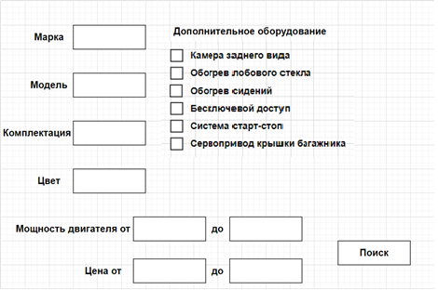

Поля, в которых нужно выбирать из списка возможных вариантов:

* Марка
* Модель
* Комплектация
* Цвет

Поля, в которых пользователь должен сам ввести данные:

* Мощность двигателя
* Цена

При выборе дополнительного оборудования позволяется выбирать несколько параметров из списка.

Все эти поля являются необязательными для заполнения.

1. Добавление нового автомобиля.

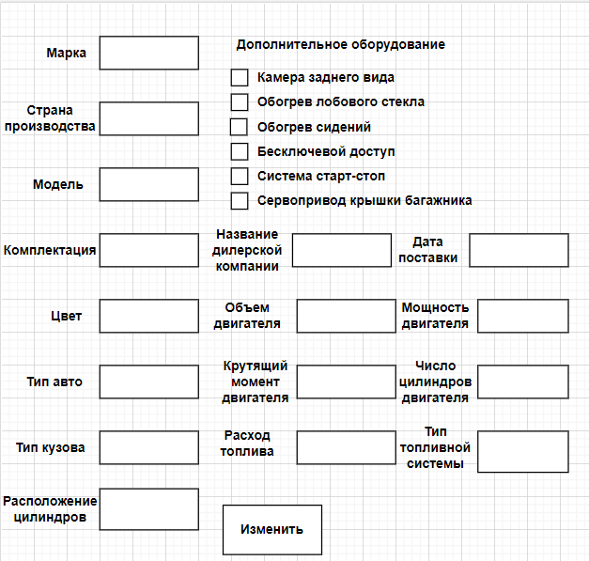

Поля, в которых нужно выбирать из списка возможных вариантов:

* Цвет
* Комплектация
* Название дилерской компании
* Тип авто
* Тип кузова
* Расположение цилиндров
* Тип топливной системы

Поля, в которых пользователь должен сам ввести данные:

* Марка
* Страна производства
* Модель
* Дата поставки
* Объем двигателя
* Мощность двигателя
* Крутящий момент двигателя
* Число цилиндров двигателя
* Расход топлива

При выборе дополнительного оборудования позволяется выбирать несколько параметров из списка.

Все эти поля являются обязательными для заполнения.

**4. Требования по безопасности.** Имеется два уровня доступа (сотрудник автосалона, клиент). Сотрудник имеет доступ к добавлению/изменению данных в БД. Клиент может совершать поиск автомобилей.

**5. Календарный план выполнения проекта.**

Техническое задание – 7 декабря.

Проект системы – 14 декабря.

Реализация проекта – 21 декабря.

**Инструменты**

CASE - средство Erwin Data Modeler

СУБД - Microsoft Visual FoxPro 9.0

**Проектирование базы данных**

**База данных в FoxPro**

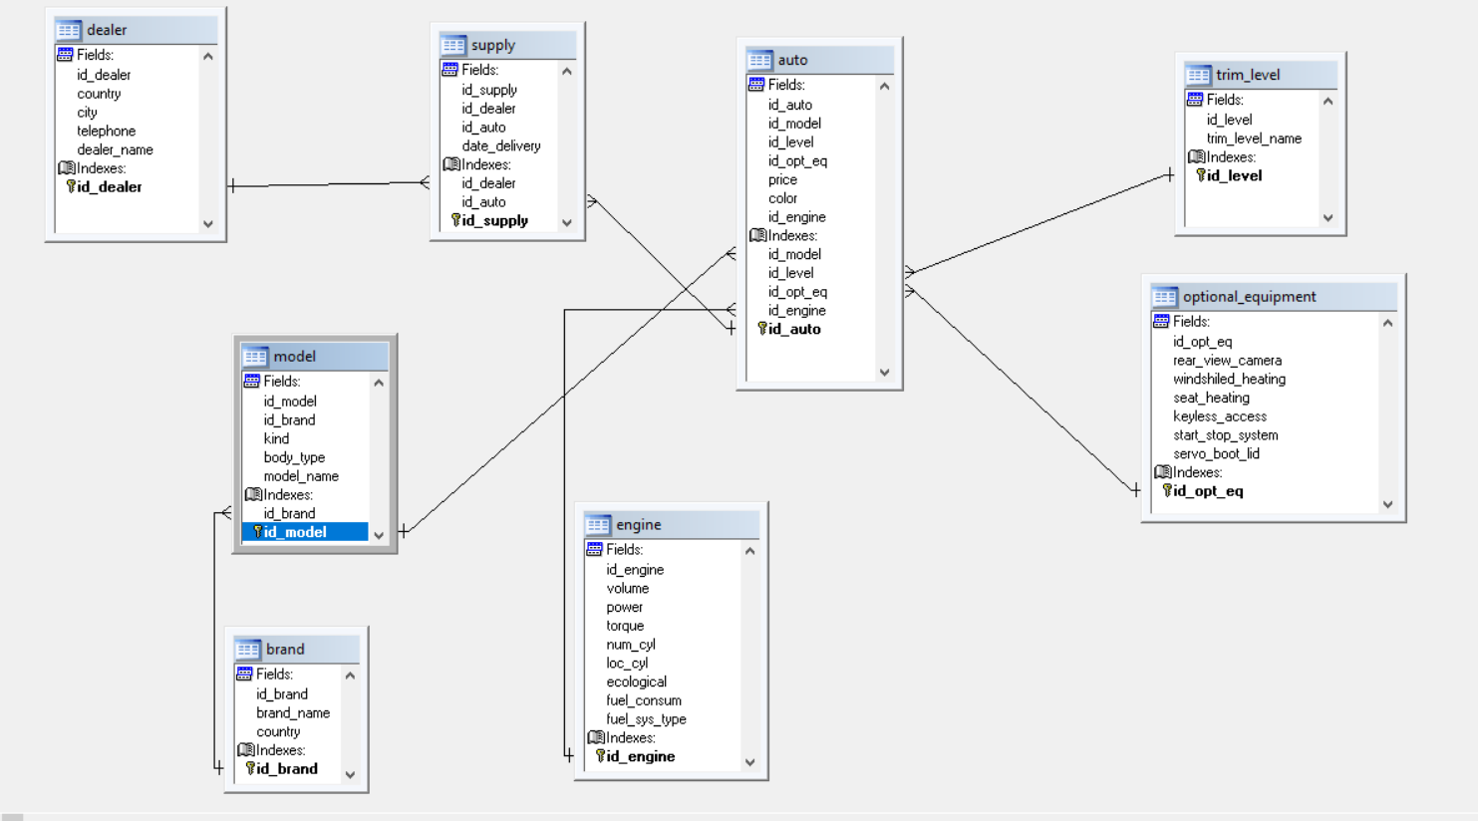

**Разработка моделей в ERWIN**

Логическая модель:

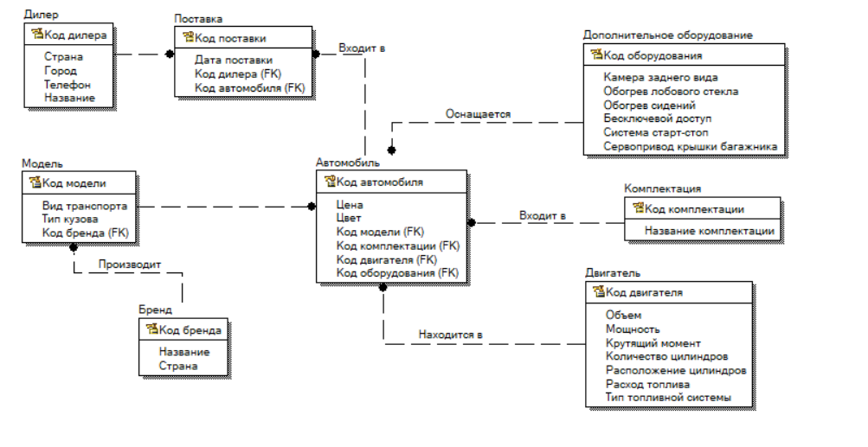

Физическая модель:

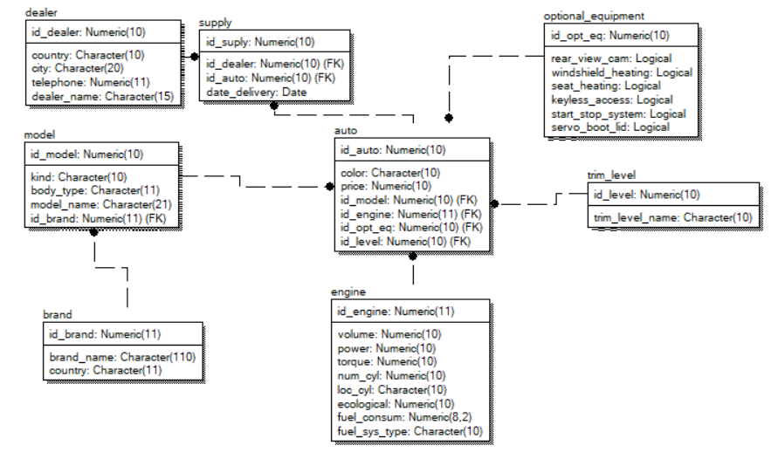

**Интерфейс**

1. Форма «Запуск программы».

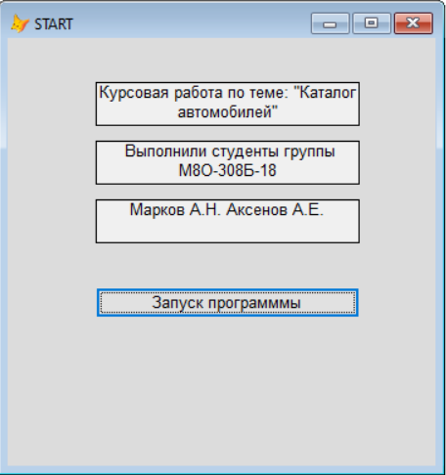

1. Форма «Прелогин», в которой пользователь выбирает, как он хочет пользоваться программой, как админ или как клиент.

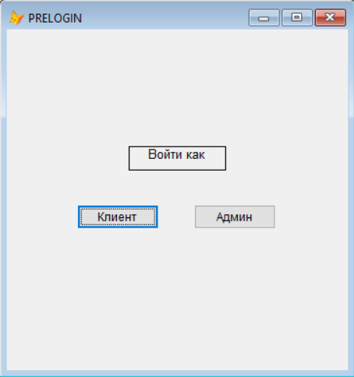

1. Форма «Клиент».

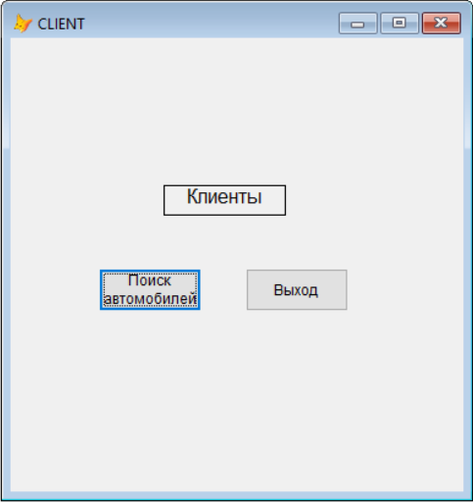

1. Форма «Поиск автомобилей».

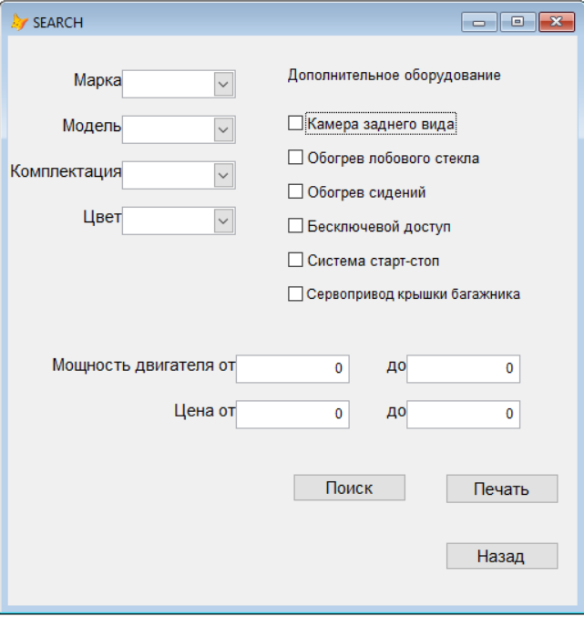

1. Форма «Логин».

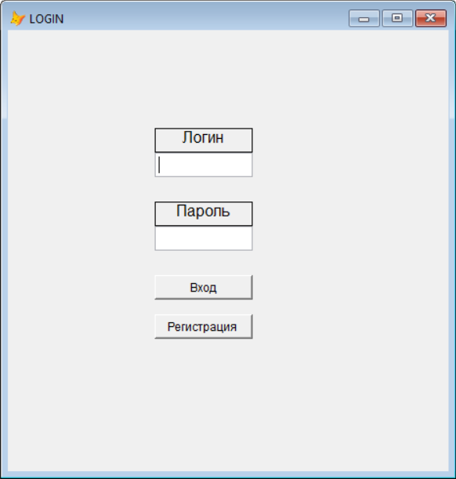

1. Форма «Регистрация».

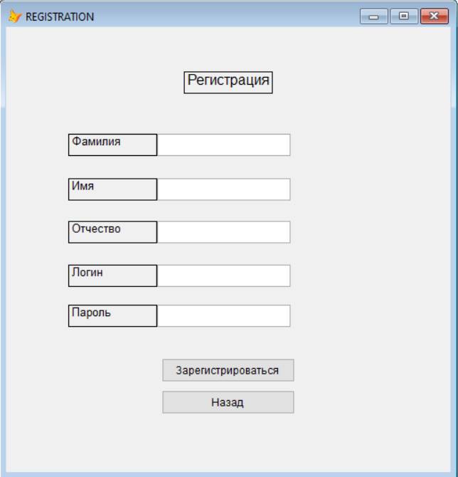

1. Форма «Администратор».

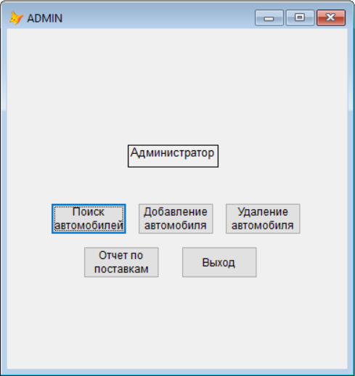

1. Форма «Добавление автомобиля».

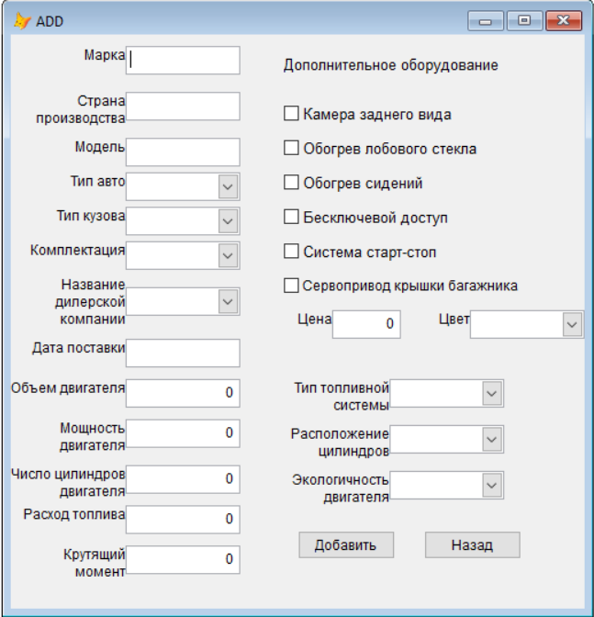

1. Форма «Удаление автомобиля».

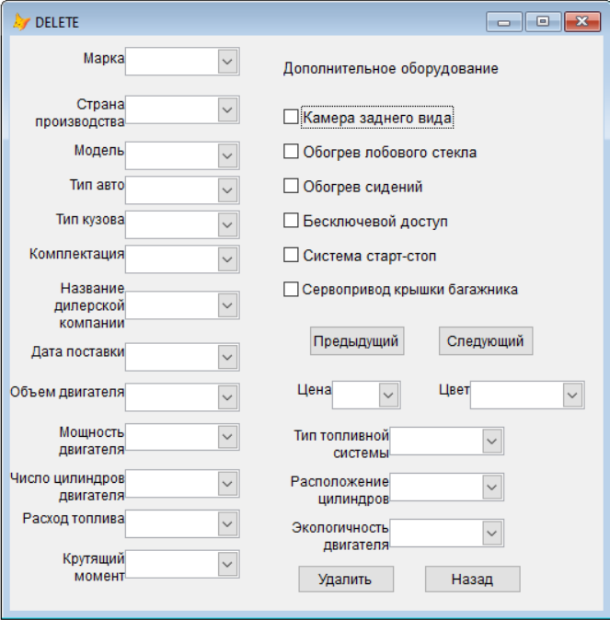

1. Форма «Отчет по поставкам».

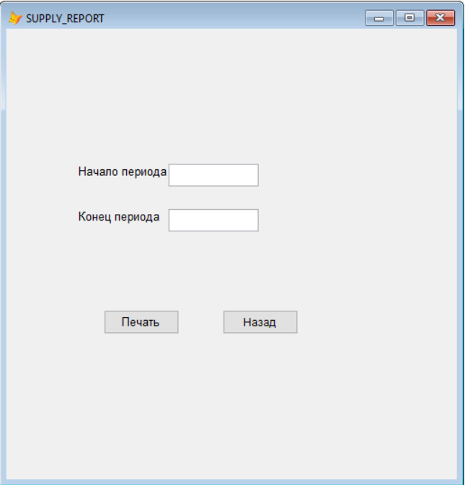

**Отчеты (Reports)**

1. Отчет по результатам поиска автомобилей.

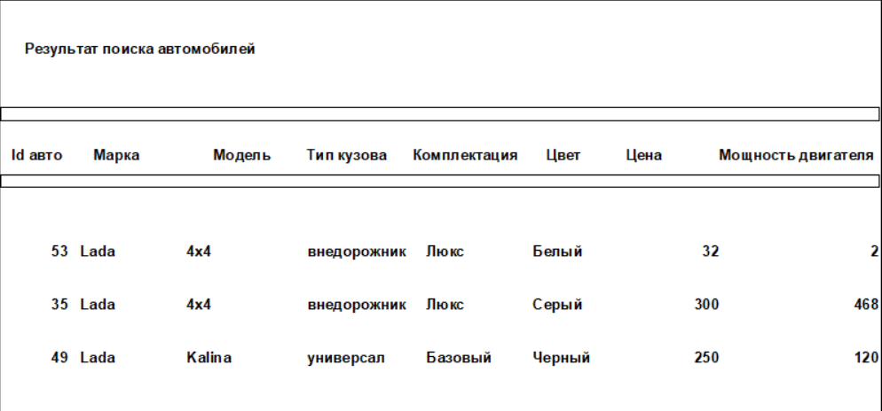

1. Отчет по поставкам автомобилей за некоторый период времени.

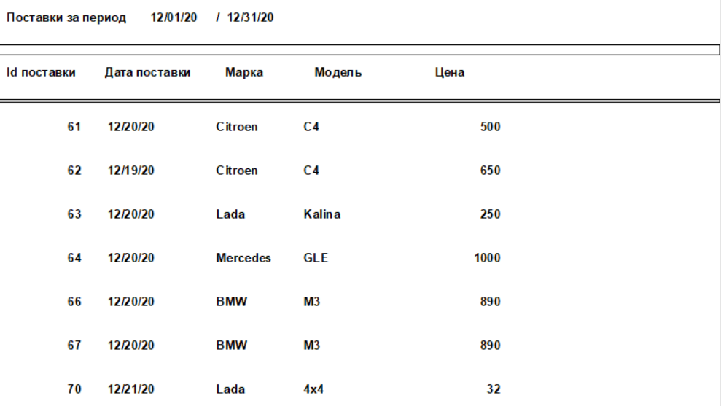

**Листинг форм и отчетов**

1. Код формы «Поиск автомобилей». Выполняется при нажатии на кнопку «Поиск».

SET EXACT ON

IF SelectBrand = ''

SELECT brand.id_brand;

FROM brand INTO CURSOR BrandCursor

ELSE

SELECT brand.id_brand;

FROM brand INTO CURSOR BrandCursor;

WHERE brand.brand_name = SelectBrand

ENDIF

IF SelectModel = ''

SELECT model.id_model;

FROM model, BrandCursor INTO CURSOR ModelCursor;

WHERE model.id_brand = BrandCursor.id_brand

ELSE

SELECT model.id_model;

FROM model, BrandCursor INTO CURSOR ModelCursor;

WHERE model.id_brand = BrandCursor.id_brand AND;

model.model_name = SelectModel

ENDIF

IF SelectTrimLevel = ''

SELECT trim_level.id_level;

FROM trim_level INTO CURSOR TrimLevelCursor

ELSE

SELECT trim_level.id_level;

FROM trim_level INTO CURSOR TrimLevelCursor;

WHERE trim_level.trim_level_name = SelectTrimLevel

ENDIF

IF SelectColor = ''

SELECT auto.id_auto, brand.brand_name, model.model_name, model.body_type,;

trim_level.trim_level_name, auto.color, auto.price, engine.power, optional_equipment.id_opt_eq;

FROM auto, BrandCursor, ModelCursor, TrimLevelCursor, brand, model, trim_level,;

engine, optional_equipment INTO CURSOR TmpCursor;

WHERE auto.id_model = model.id_model AND ModelCursor.id_model = model.id_model AND;

model.id_brand = brand.id_brand AND BrandCursor.id_brand = brand.id_brand AND;

auto.price >= SelectBeginPrice AND auto.price <= SelectEndPrice AND;

auto.id_level = trim_level.id_level AND;

trim_level.id_level = TrimLevelCursor.id_level AND;

auto.id_engine = engine.id_engine AND engine.power >= SelectBeginPower AND;

engine.power <= SelectEndPower AND optional_equipment.id_opt_eq = auto.id_opt_eq

ELSE

SELECT auto.id_auto, brand.brand_name, model.model_name, model.body_type,;

trim_level.trim_level_name, auto.color, auto.price, engine.power, optional_equipment.id_opt_eq;

FROM auto, BrandCursor, ModelCursor, TrimLevelCursor, brand, model, trim_level,;

engine, optional_equipment INTO CURSOR TmpCursor;

WHERE auto.id_model = model.id_model AND ModelCursor.id_model = model.id_model AND;

model.id_brand = brand.id_brand AND BrandCursor.id_brand = brand.id_brand AND;

auto.price >= SelectBeginPrice AND auto.price <= SelectEndPrice AND;

auto.id_level = trim_level.id_level AND;

trim_level.id_level = TrimLevelCursor.id_level AND;

auto.id_engine = engine.id_engine AND engine.power >= SelectBeginPower AND;

engine.power <= SelectEndPower AND optional_equipment.id_opt_eq = auto.id_opt_eq AND;

auto.color = SelectColor

ENDIF

IF SelectRearViewCamera

SELECT TmpCursor.id_auto, TmpCursor.brand_name, TmpCursor.model_name, TmpCursor.body_type,;

TmpCursor.trim_level_name, TmpCursor.color, TmpCursor.price, TmpCursor.power, TmpCursor.id_opt_eq;

FROM TmpCursor, optional_equipment INTO CURSOR FirstTmpCursor;

WHERE TmpCursor.id_opt_eq = optional_equipment.id_opt_eq AND;

optional_equipment.rear_view_camera

ELSE

SELECT * FROM TmpCursor INTO CURSOR FirstTmpCursor

ENDIF

IF SelectWindShieldHeating

SELECT FirstTmpCursor.id_auto, FirstTmpCursor.brand_name, FirstTmpCursor.model_name, FirstTmpCursor.body_type,;

FirstTmpCursor.trim_level_name, FirstTmpCursor.color, FirstTmpCursor.price, FirstTmpCursor.power, FirstTmpCursor.id_opt_eq;

FROM FirstTmpCursor, optional_equipment INTO CURSOR SecondTmpCursor;

WHERE FirstTmpCursor.id_opt_eq = optional_equipment.id_opt_eq AND;

optional_equipment.windshiled_heating

ELSE

SELECT * FROM FirstTmpCursor INTO CURSOR SecondTmpCursor

ENDIF

IF SelectSeatHeating

SELECT SecondTmpCursor.id_auto, SecondTmpCursor.brand_name, SecondTmpCursor.model_name, SecondTmpCursor.body_type,;

SecondTmpCursor.trim_level_name, SecondTmpCursor.color, SecondTmpCursor.price, SecondTmpCursor.power, SecondTmpCursor.id_opt_eq;

FROM SecondTmpCursor, optional_equipment INTO CURSOR ThirdTmpCursor;

WHERE SecondTmpCursor.id_opt_eq = optional_equipment.id_opt_eq AND;

optional_equipment.seat_heating

ELSE

SELECT * FROM SecondTmpCursor INTO CURSOR ThirdTmpCursor

ENDIF

IF SelectKeyLessAccess

SELECT ThirdTmpCursor.id_auto, ThirdTmpCursor.brand_name, ThirdTmpCursor.model_name, ThirdTmpCursor.body_type,;

ThirdTmpCursor.trim_level_name, ThirdTmpCursor.color, ThirdTmpCursor.price, ThirdTmpCursor.power, ThirdTmpCursor.id_opt_eq;

FROM ThirdTmpCursor, optional_equipment INTO CURSOR FourthTmpCursor;

WHERE ThirdTmpCursor.id_opt_eq = optional_equipment.id_opt_eq AND;

optional_equipment.keyless_access

ELSE

SELECT * FROM ThirdTmpCursor INTO CURSOR FourthTmpCursor

ENDIF

IF SelectStartStopSystem

SELECT FourthTmpCursor.id_auto, FourthTmpCursor.brand_name, FourthTmpCursor.model_name, FourthTmpCursor.body_type,;

FourthTmpCursor.trim_level_name, FourthTmpCursor.color, FourthTmpCursor.price, FourthTmpCursor.power, FourthTmpCursor.id_opt_eq;

FROM FourthTmpCursor, optional_equipment INTO CURSOR FifthTmpCursor;

WHERE FourthTmpCursor.id_opt_eq = optional_equipment.id_opt_eq AND;

optional_equipment.start_stop_system

ELSE

SELECT * FROM FourthTmpCursor INTO CURSOR FifthTmpCursor

ENDIF

IF SelectServoBootLid

SELECT FifthTmpCursor.id_auto, FifthTmpCursor.brand_name, FifthTmpCursor.model_name,;

FifthTmpCursor.body_type, FifthTmpCursor.trim_level_name, FifthTmpCursor.color,;

FifthTmpCursor.price, FifthTmpCursor.power,;

optional_equipment.keyless_access, optional_equipment.rear_view_camera,;

optional_equipment.seat_heating, optional_equipment.servo_boot_lid,;

optional_equipment.start_stop_system, optional_equipment.windshiled_heating;

FROM FifthTmpCursor, optional_equipment;

WHERE FifthTmpCursor.id_opt_eq = optional_equipment.id_opt_eq AND;

optional_equipment.servo_boot_lid

ELSE

SELECT FifthTmpCursor.id_auto, FifthTmpCursor.brand_name, FifthTmpCursor.model_name,;

FifthTmpCursor.body_type, FifthTmpCursor.trim_level_name, FifthTmpCursor.color,;

FifthTmpCursor.price, FifthTmpCursor.power,;

optional_equipment.keyless_access, optional_equipment.rear_view_camera,;

optional_equipment.seat_heating, optional_equipment.servo_boot_lid,;

optional_equipment.start_stop_system, optional_equipment.windshiled_heating;

FROM FifthTmpCursor, optional_equipment;

WHERE FifthTmpCursor.id_opt_eq = optional_equipment.id_opt_eq

ENDIF

1. Код формы «Поиск автомобилей». Выполняется при нажатии кнопки «Печать». Код аналогичен коду из предыдущего пункта, отличие лишь есть в конце.

IF SelectServoBootLid

SELECT FifthTmpCursor.id_auto, FifthTmpCursor.brand_name, FifthTmpCursor.model_name,;

FifthTmpCursor.body_type, FifthTmpCursor.trim_level_name, FifthTmpCursor.color,;

FifthTmpCursor.price, FifthTmpCursor.power,;

optional_equipment.keyless_access, optional_equipment.rear_view_camera,;

optional_equipment.seat_heating, optional_equipment.servo_boot_lid,;

optional_equipment.start_stop_system, optional_equipment.windshiled_heating;

FROM FifthTmpCursor, optional_equipment;

WHERE FifthTmpCursor.id_opt_eq = optional_equipment.id_opt_eq AND;

optional_equipment.servo_boot_lid;

INTO TABLE search.report

ELSE

SELECT FifthTmpCursor.id_auto, FifthTmpCursor.brand_name, FifthTmpCursor.model_name,;

FifthTmpCursor.body_type, FifthTmpCursor.trim_level_name, FifthTmpCursor.color,;

FifthTmpCursor.price, FifthTmpCursor.power,;

optional_equipment.keyless_access, optional_equipment.rear_view_camera,;

optional_equipment.seat_heating, optional_equipment.servo_boot_lid,;

optional_equipment.start_stop_system, optional_equipment.windshiled_heating;

FROM FifthTmpCursor, optional_equipment;

WHERE FifthTmpCursor.id_opt_eq = optional_equipment.id_opt_eq;

INTO TABLE search_report

ENDIF

REPORT FORM "C:\Users\user\desktop\бд\lab\search_report.frx" PREVIEW

1. Код формы «Добавление автомобиля». Выполняется при нажатии кнопки «Добавить».

SET EXACT ON

SelectBrand = ALLTRIM(SelectBrand)

SelectCountry = ALLTRIM(SelectCountry)

SelectModel = ALLTRIM(SelectModel)

SelectKind = ALLTRIM(SelectKind)

SelectBodyType = ALLTRIM(SelectBodyType)

SelectTrimLevel = ALLTRIM(SelectTrimLevel)

SelectDealer = ALLTRIM(SelectDealer)

SelectSupplyDate = ALLTRIM(SelectSupplyDate)

SelectFuelSysType = ALLTRIM(SelectFuelSysType)

SelectLocCyl = ALLTRIM(SelectLocCyl)

SelectEcological = ALLTRIM(SelectEcological)

SelectColor = ALLTRIM(SelectColor)

IF SelectBrand != '' AND SelectCountry != '' AND SelectModel != '' AND;

SelectKind != '' AND SelectBodyType != '' AND SelectTrimLevel != '' AND;

SelectDealer != '' AND SelectSupplyDate != '' AND SelectVolume != 0 AND;

SelectPower != 0 AND SelectTorque != 0 AND SelectNumCyl != 0 AND;

SelectFuelConsum != 0 AND SelectFuelSysType != '' AND SelectLocCyl != '' AND;

SelectEcological != '' AND SelectColor != '' AND SelectPrice != 0

PUBLIC BrandId, ModelId, DealerId, LevelId, EngineId, OptEqId, AutoId

PUBLIC CountRecords(1)

*** Добавление brand. Начало ***

SELECT brand.id_brand;

FROM brand INTO CURSOR BrandIdCursor;

WHERE brand.brand_name = SelectBrand AND brand.country = SelectCountry

SELECT COUNT(id_brand) AS CntRec FROM BrandIdCursor INTO ARRAY CountRecords

IF CountRecords[1] = 0

INSERT INTO brand (brand_name, country) VALUES (SelectBrand, SelectCountry)

SELECT brand.id_brand;

FROM brand INTO CURSOR BrandIdCursor;

ORDER BY brand.id_brand DESC;

TOP 1

BrandId = BrandIdCursor.id_brand

ELSE

BrandId = BrandIdCursor.id_brand

ENDIF

*** Добавление brand. Конец ***

*** Добавление model. Начало ***

SELECT model.id_model;

FROM model INTO CURSOR ModelIdCursor;

WHERE model.model_name = SelectModel AND model.id_brand = BrandId;

AND model.body_type = SelectBodyType AND model.kind = SelectKind

SELECT COUNT(id_model) AS CntRec FROM ModelIdCursor INTO ARRAY CountRecords

IF CountRecords[1] = 0

INSERT INTO model (body_type, id_brand, kind, model_name);

VALUES (SelectBodyType, BrandId, SelectKind, SelectModel)

SELECT model.id_model;

FROM model INTO CURSOR ModelIdCursor;

ORDER BY model.id_model DESC;

TOP 1

ModelId = ModelIdCursor.id_model

ELSE

ModelId = ModelIdCursor.id_model

ENDIF

*** Добавление model. Конец ***

*** Нахождение id дилера. Начало ***

SELECT dealer.id_dealer;

FROM dealer INTO CURSOR DealerIdCursor;

WHERE dealer.dealer_name = SelectDealer

DealerId = DealerIdCursor.id_dealer

*** Нахождение id дилера. Конец ***

*** Нахождение id комплектации. Начало ***

SELECT trim_level.id_level;

FROM trim_level INTO CURSOR LevelIdCursor;

WHERE trim_level.trim_level_name = SelectTrimLevel

LevelId = LevelIdCursor.id_level

*** Нахождение id комплектации. Конец ***

*** Добавление engine. Начало ***

SELECT engine.id_engine;

FROM engine INTO CURSOR EngineIdCursor;

WHERE ALLTRIM(STR(engine.ecological)) = SelectEcological AND;

engine.fuel_consum = SelectFuelConsum AND;

engine.fuel_sys_type = SelectFuelSysType AND;

engine.loc_cyl = SelectLocCyl AND;

engine.num_cyl = SelectNumCyl AND;

engine.power = SelectPower AND;

engine.torque = SelectTorque AND;

engine.volume = SelectVolume

SELECT COUNT(id_engine) AS CntRec FROM EngineIdCursor INTO ARRAY CountRecords

IF CountRecords[1] = 0

INSERT INTO engine (ecological, fuel_consum, fuel_sys_type, loc_cyl, num_cyl, power, torque, volume);

VALUES (VAL(SelectEcological), SelectFuelConsum, SelectFuelSysType, SelectLocCyl, SelectNumCyl, SelectPower, SelectTorque, SelectVolume)

SELECT engine.id_engine;

FROM engine INTO CURSOR EngineIdCursor;

ORDER BY engine.id_engine DESC;

TOP 1

EngineId = EngineIdCursor.id_engine

ELSE

EngineId = EngineIdCursor.id_engine

ENDIF

*** Добавление engine. Конец ***

*** Добавление доп. оборудования. Начало ***

SELECT optional_equipment.id_opt_eq;

FROM optional_equipment INTO CURSOR OptEqIdCursor;

WHERE optional_equipment.keyless_access = SelectKeyLessAccess AND;

optional_equipment.rear_view_camera = SelectRearViewCamera AND;

optional_equipment.seat_heating = SelectSeatHeating AND;

optional_equipment.servo_boot_lid = SelectServoBootLid AND;

optional_equipment.start_stop_system = SelectStartStopSystem AND;

optional_equipment.windshiled_heating = SelectWindShieldHeating

SELECT COUNT(id_opt_eq) AS CntRec FROM OptEqIdCursor INTO ARRAY CountRecords

IF CountRecords[1] = 0

INSERT INTO optional_equipment (keyless_access, rear_view_camera, seat_heating, servo_boot_lid, start_stop_system, windshiled_heating);

VALUES (SelectKeyLessAccess, SelectRearViewCamera, SelectSeatHeating, SelectServoBootLid, SelectStartStopSystem, SelectWindShieldHeating)

SELECT optional_equipment.id_opt_eq;

FROM optional_equipment INTO CURSOR OptEqIdCursor;

ORDER BY optional_equipment.id_opt_eq DESC;

TOP 1

OptEqId = OptEqIdCursor.id_opt_eq

ELSE

OptEqId = OptEqIdCursor.id_opt_eq

ENDIF

*** Добавление доп. оборудования. Конец ***

*** Добавление авто. Начало ***

SELECT auto.id_auto;

FROM auto INTO CURSOR AutoIdCursor;

WHERE auto.color = SelectColor AND auto.id_engine = EngineId AND;

auto.id_level = LevelId AND auto.id_model = ModelId AND;

auto.id_opt_eq = OptEqId AND auto.price = SelectPrice

SELECT COUNT(id_auto) AS CntRec FROM AutoIdCursor INTO ARRAY CountRecords

IF CountRecords[1] = 0

INSERT INTO auto (color, id_engine, id_level, id_model, id_opt_eq, price);

VALUES (SelectColor, EngineId, LevelId, ModelId, OptEqId, SelectPrice)

SELECT auto.id_auto;

FROM auto INTO CURSOR AutoIdCursor;

ORDER BY auto.id_auto DESC;

TOP 1

AutoId = AutoIdCursor.id_auto

ELSE

AutoId = AutoIdCursor.id_auto

ENDIF

*** Добавление авто. Конец ***

*** Добавление поставки. Начало ***

INSERT INTO supply (date_delivery, id_auto, id_dealer);

VALUES (CTOD(SelectSupplyDate), AutoId, DealerId)

MESSAGEBOX('Добавление автомобиля успешно выполнено.')

*** Добавление поставки. Конец ***

ENDIF

1. Код формы «Удаление автомобиля». Выполняется при нажатии на кнопку «Удалить».

SET EXACT ON

SelectBrand = ALLTRIM(SelectBrand)

SelectCountry = ALLTRIM(SelectCountry)

SelectModel = ALLTRIM(SelectModel)

SelectKind = ALLTRIM(SelectKind)

SelectBodyType = ALLTRIM(SelectBodyType)

SelectTrimLevel = ALLTRIM(SelectTrimLevel)

SelectDealer = ALLTRIM(SelectDealer)

SelectSupplyDate = ALLTRIM(SelectSupplyDate)

SelectVolume = ALLTRIM(SelectVolume)

SelectPower = ALLTRIM(SelectPower)

SelectTorque = ALLTRIM(SelectTorque)

SelectNumCyl = ALLTRIM(SelectNumCyl)

SelectFuelConsum = ALLTRIM(SelectFuelConsum)

SelectFuelSysType = ALLTRIM(SelectFuelSysType)

SelectLocCyl = ALLTRIM(SelectLocCyl)

SelectEcological = ALLTRIM(SelectEcological)

SelectColor = ALLTRIM(SelectColor)

SelectPrice = ALLTRIM(SelectPrice)

STORE 1 TO Counter

IF SelectBrand != '' AND SelectCountry != '' AND SelectModel != '' AND;

SelectKind != '' AND SelectBodyType != '' AND SelectTrimLevel != '' AND;

SelectDealer != '' AND SelectSupplyDate != '' AND SelectVolume != '' AND;

SelectPower != '' AND SelectTorque != '' AND SelectNumCyl != '' AND;

SelectFuelConsum != '' AND SelectFuelSysType != '' AND SelectLocCyl != '' AND;

SelectEcological != '' AND SelectColor != '' AND SelectPrice != ''

PUBLIC BrandId, ModelId, DealerId, LevelId, EngineId, OptEqId, AutoId

PUBLIC CountRecords(1)

*** Поиск brand. Начало ***

SELECT brand.id_brand;

FROM brand INTO CURSOR BrandIdCursor;

WHERE brand.brand_name = SelectBrand AND brand.country = SelectCountry

SELECT COUNT(id_brand) AS CntRec FROM BrandIdCursor INTO ARRAY CountRecords

IF CountRecords[1] = 0

MESSAGEBOX('Нет такого автомобиля')

RETURN

ELSE

BrandId = BrandIdCursor.id_brand

ENDIF

*** Поиск brand. Конец ***

*** Поиск model. Начало ***

SELECT model.id_model;

FROM model INTO CURSOR ModelIdCursor;

WHERE model.model_name = SelectModel AND model.id_brand = BrandId;

AND model.body_type = SelectBodyType AND model.kind = SelectKind

SELECT COUNT(id_model) AS CntRec FROM ModelIdCursor INTO ARRAY CountRecords

IF CountRecords[1] = 0

MESSAGEBOX('Нет такого автомобиля')

RETURN

ELSE

ModelId = ModelIdCursor.id_model

ENDIF

*** Поиск model. Конец ***

*** Нахождение id дилера. Начало ***

SELECT dealer.id_dealer;

FROM dealer INTO CURSOR DealerIdCursor;

WHERE dealer.dealer_name = SelectDealer

DealerId = DealerIdCursor.id_dealer

*** Нахождение id дилера. Конец ***

*** Нахождение id комплектации. Начало ***

SELECT trim_level.id_level;

FROM trim_level INTO CURSOR LevelIdCursor;

WHERE trim_level.trim_level_name = SelectTrimLevel

LevelId = LevelIdCursor.id_level

*** Нахождение id комплектации. Конец ***

*** Поиск engine. Начало ***

SELECT engine.id_engine;

FROM engine INTO CURSOR EngineIdCursor;

WHERE ALLTRIM(STR(engine.ecological)) = SelectEcological AND;

ALLTRIM(STR(engine.fuel_consum, 10, 2)) = SelectFuelConsum AND;

engine.fuel_sys_type = SelectFuelSysType AND;

engine.loc_cyl = SelectLocCyl AND;

ALLTRIM(STR(engine.num_cyl)) = SelectNumCyl AND;

ALLTRIM(STR(engine.power)) = SelectPower AND;

ALLTRIM(STR(engine.torque)) = SelectTorque AND;

ALLTRIM(STR(engine.volume, 11, 1)) = SelectVolume

SELECT COUNT(id_engine) AS CntRec FROM EngineIdCursor INTO ARRAY CountRecords

IF CountRecords[1] = 0

MESSAGEBOX('Нет такого автомобиля')

RETURN

ELSE

EngineId = EngineIdCursor.id_engine

ENDIF

*** Поиск engine. Конец ***

*** Поиск доп. оборудования. Начало ***

SELECT optional_equipment.id_opt_eq;

FROM optional_equipment INTO CURSOR OptEqIdCursor;

WHERE optional_equipment.keyless_access = SelectKeyLessAccess AND;

optional_equipment.rear_view_camera = SelectRearViewCamera AND;

optional_equipment.seat_heating = SelectSeatHeating AND;

optional_equipment.servo_boot_lid = SelectServoBootLid AND;

optional_equipment.start_stop_system = SelectStartStopSystem AND;

optional_equipment.windshiled_heating = SelectWindShieldHeating

SELECT COUNT(id_opt_eq) AS CntRec FROM OptEqIdCursor INTO ARRAY CountRecords

IF CountRecords[1] = 0

MESSAGEBOX('Нет такого автомобиля')

RETURN

ELSE

OptEqId = OptEqIdCursor.id_opt_eq

ENDIF

*** Поиск доп. оборудования. Конец ***

*** Поиск авто. Начало ***

SELECT auto.id_auto;

FROM auto INTO CURSOR AutoIdCursor;

WHERE auto.color = SelectColor AND auto.id_engine = EngineId AND;

auto.id_level = LevelId AND auto.id_model = ModelId AND;

auto.id_opt_eq = OptEqId AND ALLTRIM(STR(auto.price)) = SelectPrice

SELECT COUNT(id_auto) AS CntRec FROM AutoIdCursor INTO ARRAY CountRecords

IF CountRecords[1] = 0

MESSAGEBOX('Нет такого автомобиля')

RETURN

ELSE

AutoId = AutoIdCursor.id_auto

ENDIF

*** Поиск авто. Конец ***

*** Поиск поставки. Начало ***

SELECT supply.id_supply;

FROM supply INTO CURSOR SupplyIdCursor;

WHERE supply.date_delivery = CTOD(SelectSupplyDate) AND;

supply.id_auto = AutoId AND supply.id_dealer = DealerId

SELECT COUNT(id_supply) AS CntRec FROM SupplyIdCursor INTO ARRAY CountRecords

IF CountRecords[1] = 0

MESSAGEBOX('Нет такого автомобиля')

RETURN

ENDIF

*** Поиск поставки. Конец ***

*** Удаление поставки. Начало ***

DELETE FROM supply WHERE supply.id_auto = AutoId AND supply.id_dealer = DealerId

SELECT supply

USE supply EXCLUSIVE

PACK

USE supply SHARED

*** Удаление поставки. Конец ***

*** Удаление дилера. Начало ***

SELECT supply.id_supply;

FROM supply INTO CURSOR SupplyIdCursor;

WHERE supply.id_dealer = DealerId

SELECT COUNT(id_supply) AS CntRec FROM SupplyIdCursor INTO ARRAY CountRecords

IF CountRecords[1] = 0

DELETE FROM dealer WHERE dealer.id_dealer = DealerId

SELECT dealer

USE dealer EXCLUSIVE

PACK

USE dealer SHARED

ENDIF

*** Удаление дилера. Конец ***

*** Удаление авто. Начало ***

SELECT supply.id_supply;

FROM supply INTO CURSOR SupplyIdCursor;

WHERE supply.id_auto = AutoId

SELECT COUNT(id_supply) AS CntRec FROM SupplyIdCursor INTO ARRAY CountRecords

IF CountRecords[1] = 0

DELETE FROM auto WHERE auto.id_auto = AutoId

SELECT auto

USE auto EXCLUSIVE

PACK

USE auto SHARED

ENDIF

*** Удаление авто. Конец ***

*** Удаление доп. оборудования. Начало ***

SELECT auto.id_auto;

FROM auto INTO CURSOR AutoIdCursor;

WHERE auto.id_opt_eq = OptEqId

SELECT COUNT(id_auto) AS CntRec FROM AutoIdCursor INTO ARRAY CountRecords

IF CountRecords[1] = 0

DELETE FROM optional_equipment WHERE optional_equipment.id_opt_eq = OptEqId

SELECT optional_equipment

USE optional_equipment EXCLUSIVE

PACK

USE optional_equipment SHARED

ENDIF

*** Удаление доп. оборудования. Конец ***

*** Удаление двигателя. Начало ***

SELECT auto.id_auto;

FROM auto INTO CURSOR AutoIdCursor;

WHERE auto.id_engine = EngineId

SELECT COUNT(id_auto) AS CntRec FROM AutoIdCursor INTO ARRAY CountRecords

IF CountRecords[1] = 0

DELETE FROM engine WHERE engine.id_engine = EngineId

SELECT engine

USE engine EXCLUSIVE

PACK

USE engine SHARED

ENDIF

*** Удаление двигателя. Конец ***

*** Удаление модели. Начало ***

SELECT auto.id_auto;

FROM auto INTO CURSOR AutoIdCursor;

WHERE auto.id_model = ModelId

SELECT COUNT(id_auto) AS CntRec FROM AutoIdCursor INTO ARRAY CountRecords

IF CountRecords[1] = 0

DELETE FROM model WHERE model.id_model = ModelId

SELECT model

USE model EXCLUSIVE

PACK

USE model SHARED

ENDIF

*** Удаление модели. Конец ***

*** Удаление марки. Начало ***

SELECT model.id_model;

FROM model INTO CURSOR ModelIdCursor;

WHERE model.id_brand = BrandId

SELECT COUNT(id_model) AS CntRec FROM ModelIdCursor INTO ARRAY CountRecords

IF CountRecords[1] = 0

DELETE FROM brand WHERE brand.id_brand = BrandId

SELECT brand

USE brand EXCLUSIVE

PACK

USE brand SHARED

ENDIF

*** Удаление марки. Конец ***

ELSE

MESSAGEBOX('Нет такого автомобиля')

RETURN

ENDIF

1. Код формы «Отчет по поставкам». Выполняется при нажатии на кнопку «Печать».

SET EXACT ON

IF SelectBeginSupply = ''

MESSAGEBOX('Введите начало периода')

THISFORM.Text1.SETFOCUS

RETURN

ENDIF

IF SelectEndSupply = ''

MESSAGEBOX('Введите конец периода')

THISFORM.Text2.SETFOCUS

RETURN

ENDIF

SELECT supply.id_supply, supply.date_delivery, brand.brand_name,;

model.model_name, auto.price, CTOD(SelectBeginSupply), CTOD(SelectEndSupply);

FROM supply, brand, model, auto;

WHERE BETWEEN(supply.date_delivery, CTOD(ALLTRIM(SelectBeginSupply)), CTOD(ALLTRIM(SelectEndSupply)));

AND supply.id_auto = auto.id_auto AND auto.id_model = model.id_model AND;

model.id_brand = brand.id_brand;

INTO TABLE supply_report

REPORT FORM "C:\Users\user\desktop\бд\lab\supply_report.frx" PREVIEW

1. Код формы «Логин». Выполняется при нажатии на кнопку «Вход».

Username=ALLTRIM(Username)

Parol=ALLTRIM(Parol)

IF LEN(Username)=0

=MESSAGEBOX('Введите логин')

THISFORM.LOGININPUT.SETFOCUS

RETURN

ENDIF

IF LEN(Parol)=0

=MESSAGEBOX('Введите пароль')

THISFORM.PASSWORDINPUT.SETFOCUS

RETURN

ENDIF

SET EXACT ON

LOCATE FOR login=Username AND password=Parol

IF !FOUND()

MESSAGEBOX('Пользователя с таким логином/паролем не существует')

THISFORM.LOGININPUT.SETFOCUS

RETURN

ELSE

MESSAGEBOX('Доступ разрешен')

ENDIF

DO FORM c:\users\user\desktop\бд\lab\admin.scx

THISFORM.RELEASE

1. Код формы «Регистрация». Выполняется при нажатии на кнопку «Зарегистрироваться».

SelectFirstName = ALLTRIM(SelectFirstName)

SelectSecondName = ALLTRIM(SelectSecondName)

SelectLastName = ALLTRIM(SelectLastName)

SelectLogin = ALLTRIM(SelectLogin)

SelectPassword = ALLTRIM(SelectPassword)

IF LEN(SelectLastName) = 0

MESSAGEBOX('Введите фамилию')

THISFORM.Text1.SETFOCUS

RETURN

ENDIF

IF LEN(SelectFirstName) = 0

MESSAGEBOX('Введите имя')

THISFORM.Text2.SETFOCUS

RETURN

ENDIF

IF LEN(SelectSecondName) = 0

MESSAGEBOX('Введите отчество')

THISFORM.Text3.SETFOCUS

RETURN

ENDIF

IF LEN(SelectLogin) = 0

MESSAGEBOX('Введите логин')

THISFORM.Text4.SETFOCUS

RETURN

ENDIF

IF LEN(SelectPassword) = 0

MESSAGEBOX('Введите пароль')

THISFORM.Text5.SETFOCUS

RETURN

ENDIF

SET EXACT ON

LOCATE FOR login=SelectLogin

IF FOUND()

MESSAGEBOX('Такой логин уже занят')

THISFORM.Text4.SETFOCUS

RETURN

ENDIF

INSERT INTO user (lastname, firstname, secondname, login, password);

VALUES (SelectLastName, SelectFirstName, SelectSecondName, SelectLogin, SelectPassword)

MESSAGEBOX('Успешное завершение регистрации')

DO FORM c:\users\user\desktop\бд\lab\login.scx

THISFORM.RELEASE

**Разделение деятельности**

|  |  |
| --- | --- |
| Марков А.Н. | Создание форм «Запуск программы», «Логин», «Прелогин», «Регистрация», «Администратор», «Добавление автомобиля», «Удаление автомобиля», «Отчет по поставкам». Создание отчета «Отчет по поставкам». |
| Аксенов А.Е. | Создание форм «Клиент», «Поиск автомобиля». Создание отчета по результатам поиска автомобилей. |